УДК 669.018.44
Многослойные композиционные материалы на основе ниобия
с комбинированным карбидно-силицидным упрочнением

Коржов В.П.¹, к. т. н.; Карпов М.И.¹, д.т.н., член-корр. РАН;
Прохоров Д.В.¹
Korzhov Valeriy Polikarpovich; Karpov Mikhail Ivanovich;
Prokhorov Dmitriy Vladimirovich

korzhov@issp.ac.ru; karpov@issp.ac.ru; prohorov@issp.ac.ru

¹Институт физики твердого тела РАН, г. Черноголовка

Аннотация.
С помощью диффузионной сварки под давлением и пакетной прокатки или только диффузионной сварки получали многослойные композиты из многокомпонентных сплавов на основе ниобия, упрочненных жаропрочными соединениями с углеродом и кремнием.
Ключевые слова:
жаропрочность, композит, слоистая структура, твердофазная диффузия.

Abstract:
Using of a diffusion welding under pressure and a pack rolling or only the diffusion welding were prepared the multilayered composites from multicomponent alloys based on niobium hardened by the heat resistant compounds with carbon and silicon.

Keywords:
high-temperature strength, the composite, a layered structure, the solid-phase diffusion.

Жаропрочные композиты ~35×40×2‒3 мм с карбидным и карбидно-кремниевым упрочнением получали методом твердофазной диффузии при 1500‒1700°С в процессе сварки многослойных пакетов под давлением
10‒15 МПа. Пакеты составлялись из тонких фольг чистых металлов или сплавов. Кремний находился в составе суспензии на основе жидкой органики, наносимой на поверхность фольг до сборки пакетов, а углерод в составе сплава Nb‒C или СО в атмосфере камеры. Слоистая структура формировалась за 1 или 2 этапа сварки. Перед 2-м этапом диффузионной сварки пакет, еще не содержавший упрочняющих фаз, прокатывали до толщины ~0,22 мм и разрезали на отрезки для сборки пакета.

1. Введение
Композиционные материалы представляют собой систему с двумя, тремя и более структурными составляющими, каждая из которых выполняет определенную функциональную роль. Так в композитах с многослойными структурами из сплавов Ti−Al и Nb−Al [1], слои интерметаллических соединений Nb или Ti с Al , сохраняющих прочность при умеренных и высоких температурах, придавали композитам жаропрочность. Слои вязко-пластичных Nb- и Ti-твердых растворов, чередующиеся с интерметаллическими слоями, делали композит трещиностойким в нормальных условиях. Материал в виде пластин общей площадью 10−15 см² и толщиной 1−3 мм получали диффузионной сваркой (ДС) многослойных Nb/Al- или Ti/Al-пакетов под давлением.
Предлагаемый способ получения композитов со слоистой структурой отличается от традиционных методов плавления, например, метода направленной кристаллизации, тем, что формирование фаз происходит при твердофазном взаимодействии слоев, а многослойность и направленность структуры создается на начальном этапе сборки пакета. К твердофазным способам получения жаропрочных композиционных материалов в последнее время проявляется все возрастающий интерес.
В работах [2−4] исходный пакет собирали из Nb- и Al-фольг. Слоистая структура из ниобия и интерметаллического соединения формировалась при ДС под давлением в процессе 4-ступенчатой термической обработки. Давление от 15 до 30 МПа прикладывалось на последнем этапе нагрева. Структура композитов зависела от отношения t_{Nb}/t_{Al}, где t_{Nb} и t_{Al} – толщины ниобия и алюминия соответственно, и конечной температуры сварки. На последней стадии термической обработки при 1400°С в композите с t_{Nb}/t_{Al} от 2 до 4 формировалась слоистой структуры из Nb(Al), Nb₂Al и Nb₃Al. В композите с t_{Nb}/t_{Al} ≈1,4 после 1500°С ‒ из Nb(Al), NbAl₃, Nb₂Al и Nb₃Al.
В работе [5] Nb/Al-пакеты подвергали электроимпульсному искровому спеканию в разряде плазмы (SPS-метод) под давлением 8 МПа по различным режимам. После 500°С/1,8 кс + 1400°С/0,9 кс удалось получить многослойную структуру, состоящую только из Nb и Nb₃Al.
Исследовались также многослойные композиты из ниобия с карбидным упрочнением [6]. В этом случае ДС подвергались пакеты из Nb-фольг с пироуглеродным покрытием. Напряжение пропорциональности σ_{ПЦ} композитов при комнатной температуре в испытаниях на 3-точечный изгиб равнялось 935−980 МПа, в то время, как σ_{ПЦ} многослойного Nb/Nb-образца, изготовленного для сравнения, не превышало 290−300 МПа. При 1100°С композит с многослойной структурой, содержавший 33,6 объемных %-ов карбидных слоев имел σ_{ПЦ}=495−510 МПа.
Во всех упомянутых выше работах авторы имели дело с композитами их чистого ниобия или титана. Естественным продолжением работ в этом направлении планировались исследования подобных жаропрочных композитов из многокомпонентных Nb- и Ti-сплавов. Более того, образование сплавов должно было происходить в режиме твердофазного взаимодействия слоев, составляющих композит, между собой, что является совершенно новым решением поставленной задачи. В тематику по жаропрочным материалам это было привнесено работами по сверхпроводящему сплаву Nb‒50Ti.
В сверхпроводящей многослойной ленте из нано-размерных перемежающихся слоев Nb и NbTi-сплава [7] прослойки NbTi-сплава несли сверхпроводящий ток, а Nb-слои были центрами закрепления сверхпроводящих вихрей. Если в ленте присутствовали еще слои из меди, то они стабилизировали сверхпроводящее состояние всего композита при пропускании через него электрического тока. Ленту толщиной ∼50 мкм получали за 2 цикла. В 1-м цикле сваривали и прокатывали пакеты Nb/NbTi, набранные фольгами Nb и NbTi-сплава, во 2-м ‒ пакеты (Nb/NbTi)/Cu из многослойных отрезков после 1-го цикла и меди.
Развитие работ в этом направлении показали, что тонкие слои сплава Nb‒50%Ti образовывались при ДС и Nb/Ti-композитов, составленных из Nb- и Ti-фольг. Токонесущая способность этих лент оказалась даже выше, чем лент из композита Nb/NbTi.
В данной работе в отношении жаропрочных композиционных материалов сделано последовательное отступление от чистых металлических составляющих пакета к использованию одной, двух и более фольг из деформируемых ниобиевых и титановых сплавов.

2. Методика получения и исследования структуры материала
Диффузионная сварка пакетов и прокатка. Сварку пакетов проводили в вакуумной установке УДС-10, модернизированной под нагреватель цилиндрической конфигурации из высокопрочного графита, способного создавать температуру 1700°С. Скорость нагрева составляла ∼10 град./мин. Пакет располагался между подвижным и неподвижным пуансонами. Между пуансонами и пакетом прокладывались графитовые фольги толщиной 0,3 мм. Вследствие использования в камере графитовых деталей атмосфера спекания была насыщена парами СО. Давление в камере при ДС ‒ ~10⁻⁴ мм рт. ст.
Если получение композита предусматривалось за 2 этапа ДС, то после 1-го этапа сваренный пакет прокатывался при комнатной температуре до нужной толщины на 4-х валковом стане тонкой прокатки. Степень деформации за один проход составляла 2−3%. После прокатки ленту разрезали на отрезки нужной длины, и собирали новый пакет требуемой конструкции, который подвергался диффузионной сварке во 2-й раз.
Исследование структуры материалов. Для исследования микроструктуры композитов использовались растровая электронная микроскопия и рентгеновский спектральный анализ (РСА).
Микроструктурные исследования, включающие получение изображений объектов во вторичных и обратно-рассеянных электронах и РСА, выполнялись на цифровых электронных сканирующих микроскопах Tescan VEGA-II XMU и CamScan MV230. Оба микроскопа имеют W-катоды и оснащены детекторами вторичных и отраженных электронов и энергодисперсионным рентгеновским микроанализатором. Обработка спектров характеристического рентгеновского излучения производилась с помощью пакета программ the Microanalysis Suite 18d +SP3 (INCA Suite version 4.15), разработанной фирмой Oxford Instruments, в основу расчетной части которых заложен алгоритм внесения матричных поправок PAP [8]. Ускоряющее напряжение ‒ 20 кВ, ток электронного зонда ‒
200 пА, размер электронного зонда – 0,16 мкм.
При установлении химического состава углерод не определялся, но рассчитывался «по разнице». Для контроля зондового тока использовался эталонный шлиф из чистого Nb, находившийся в обойме с исследуемым образцом. Однако, несмотря на предусмотренные ухищрения, анализ по углероду нужно считать полуколичественным и использовать при относительном сравнении концентраций углерода в различных фазах.

4. Микроструктура композитов
В работе исследовали 2 типа композитов, отличавшихся количеством этапов формирования многослойной структуры.
I. Композиты, ожидаемая структура которых формировалась за два этапа диффузионной сварки. На 1-м этапе пакет собирали из тонких фольг двух сплавов ниобия (Nb−2 мас.%Zr и Nb−0,1 мас.%С), сплава на основе титана (Ti-сплав: 10,0%Cr−7,3%Mo−2,6 мас.%Al, остальное − Ti) и молибдена. Последовательность расположения слоев можно записать как
NbZr / [Σ] / NbC / NbZr / [Σ] / NbC / NbZr … [Σ] /NbC, (1)
где: [Σ] – [Ti-сплав/NbC/Mo/NbZr/Ti-сплав]. Количество составляющих пакета: [Σ] – 5, NbZr – 5, NbC – 5 шт, размеры ‒ 1,9×25×40 мм. Если предположить, что все слои в результате твердофазной диффузии равномерно перемешаются, то получится сплав состава: 66,23%Nb−17,92 %Mo−13,06 %Ti−1,63 %Cr−0,68 %Zr−0,42 %Al−0,03 мас.%С.
Пакет подвергался ДС при 1350°С в течение 1 ч. Нагрев, выдержка и охлаждение происходили при нагрузке 1,5 Т, что соответствовало давлению 14,7 МПа. Структура поперечного сечения пакета показана на рис. 1,а. Легкий Ti-сплав представлен слоями темного цвета, тяжелый молибден – светлыми слоями. Другие слои определялись с помощью выражения (1). После сварки пакет прокатывался до толщины 0,2 мм и разрезался на отрезки установленной длины. На одну из его поверхностей наносился слой суспензии Si-порошка в поливинилбутирале. За 1−2 часа пребывания на воздухе жидкая составляющая суспензии испарялась, и из отрезков с покрытием собирался пакет, представлявший собой «многослойные слои» после 1-го цикла, перемежавшиеся слоями покрытия из Si-порошка. Режим ДС отличался от первого более медленным нагревом (6,5−7 град./мин) на отрезке от комнатной температуры до ∼600°С, чтобы клеевая составляющая суспензии успевала испаряться.
Микроструктура пакета разительно отличалась от структуры после 1-й ДС (рис. 6,б): нарушилась регулярность расположения слоев, и уменьшилось их различие по световому контрасту. Но хорошо просматривались «многослойные слои» после 1-го цикла (1‒5), разделенные тонкими диффузионными слоями, образовавшимися на месте Si-покрытия. РС-анализ выявил следующий набор фаз и структурных составляющих.

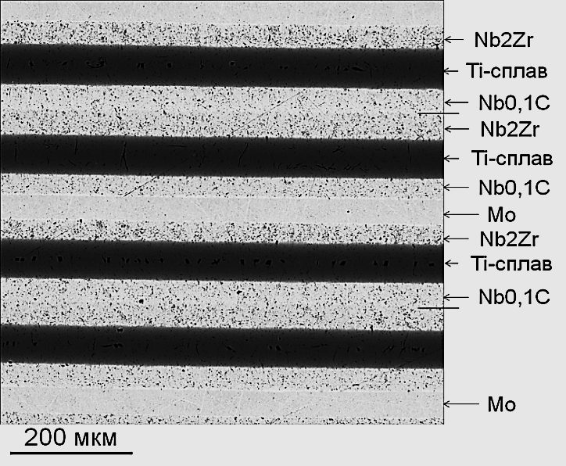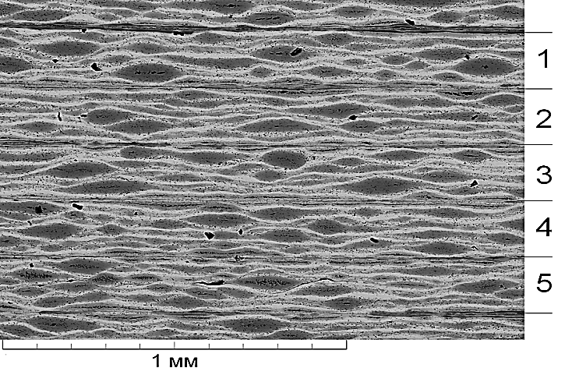
а б

Рис. 1 – Структура пакета после ДС на 1-м (а) и 2-м (б) этапах

1. Участки чечевичной формы (рис. 2, спектры 12, 14 и 15) и связывающие их светло-серые слои толщиной ∼10 мкм (спектры 3 и 4). Они сформировались на месте слоев Ti-сплава. После 2-го цикла главным компонентом в них стал Nb. Концентрации Nb и C изменялись соответственно от 51,2 ± 2,5 %Nb и 3,6 ± 0,7 %C до 68,6 ± 4,4 %Nb и
1,5 ± 1,0 мас.%С [остальное – Ti (от 35,8 до 24,2 мас.%), Cr, Mo и Al].
2. Прерывающиеся слои светло-серого цвета (см. рис. 2, спектры 6 и 11) содержали от 30 до 34 ат.% углерода. Согласно диаграмме состояний Nb−C это соответствует карбиду Me₂C, где Ме – Nb (76,5), Ti (12,5), Cr (1,8) и Мо (1,7 мас.%).
3. Светлые слои с выделениями второй фазы (см. рис. 2, спектр 2) ‒ остатки одинарных и спаренных слоев ниобиевых сплавов Nb-2Zr и Nb-0,1C. На ∼95,6 мас.% состоят из Nb. Цирконий в семействе с Nb и Mo из-за близости характерных спектральных линий оказывается трудно определимым, тем более что здесь он представлен в малом количестве.

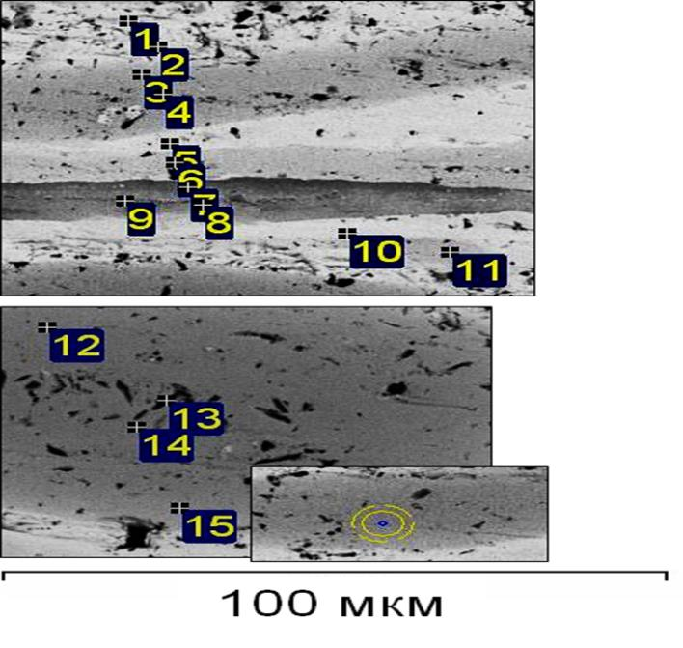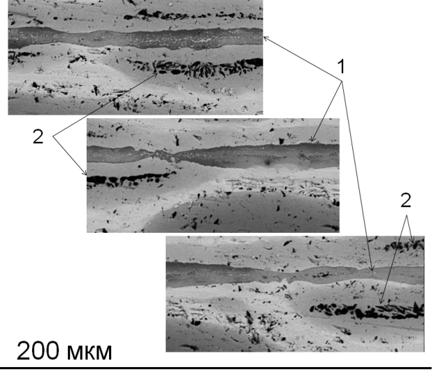
Рис. 3 – Микроструктура зоны между «многослойными слоями» после первого цикла: 1 – слои соединения МеХ, где
Ме – Nb и Ti, X – Si и С.;
2 – протяженные скопления выделений МеС, где Ме – Ti и Nb
Рис. 2 – К результатам
РС-анализа: 1−15 номера спектров. Вставка внизу справа – зона влияния характеристического рентгеновского излучения
4. Слои с большим содержанием молибдена – от 96,5 до 73 мас.% (см. рис. 2, спектры 5 и 10). Концентрация углерода в Мо-слое изменяется в пределах 2,6−8,4 мас.%. Если нижняя граница концентрационного диапазона согласно диаграмме Мо−С находится ближе к твердому раствору C в Мо, то верхняя соответствует карбидной фазе на основе Мо.
5. Монокарбидные включения NbC_{1-x} (см. рис. 2, спектр 1) находятся в пределах «светлых слоев с выделениями второй фазы» и содержат 33,4%Nb и 65,7 ат.%С. Кроме Nb и C во включениях растворено 0,5 ат.%Si.
6. Включения титан-ниобиевого карбида МеС присутствуют, в основном, в виде протяженных скоплений из частиц темного цвета в средней части структурных образований примерно того же состава
(рис. 3, 2), находящихся вблизи поверхности раздела двух «многослойных слоев» после 1-го цикла. Их состав: ∼45 Ti, ∼6,5 Nb, ∼47 ат.%С и небольшие количества Cr, Mo и Al.
7. Диффузионный слой из Si-покрытия. (см. рис. 2, спектры 7, 9 и 8; рис. 3, 1). Он образовался между «многослойными слоями» после 1-го цикла. Состав слоя: 41,5 Nb−15,5 Ti−28,4 Si−20,5 ат.%C. Это соответствует карбидно-кремниевому соединению МеХ, где Ме – Nb и Ti, X – Si и С.
II. Композиты, с ожидаемой структурой за один этап диффузионной сварки. Композитные образцы размером ∼30−40×60 и толщиной 2−4 мм получали в результате ДС многослойных пакетов, составленных 15-ю элементами «книжной формы» (рис. 4) из Nb-фольг толщиной 30 мкм с покрытием из суспензии порошковой смеси состава 49,1Ti−19,8Mo−12,4Si−12,1ZrH₂−3,8Cr−2,8 мас.%Al в поливинилбутерале.

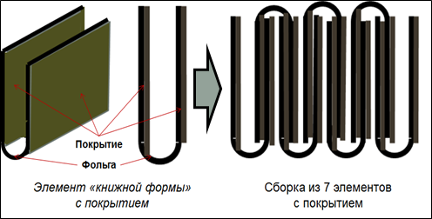
Рис. 4 – Схема сборки пакетов из элементов «книжной формы»

После ДС при 1500°С и давлении 14 МПа многослойная структура (рис. 5) состояла из слоев многокомпонентного сплава (NbTi) толщиной ~30 мкм, чередующихся с прослойками примерно той же толщины из упрочняющих фаз.
Идентифицированы следующие фазы (см. рис. 5).
1. Карбид титана TiC (50,4Ti и 47,7 ат.%С), в котором растворено 1,0 %Nb и 0,6 ат.%Zr.
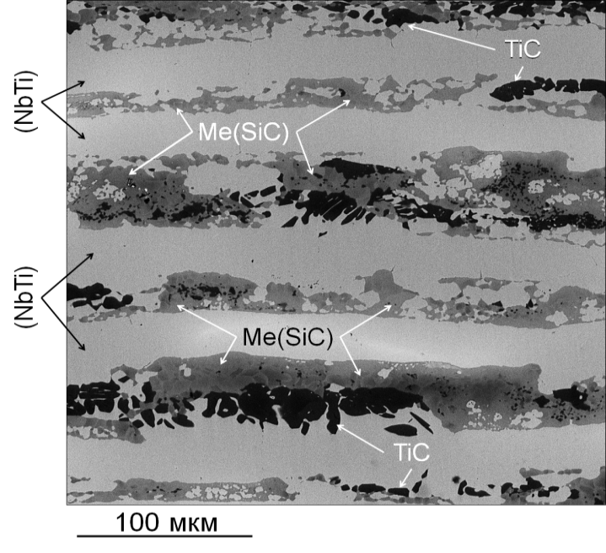
Рис. 5 – Микроструктура многослойного пакета после диффузионной сварки при 1500°С и давлении 14 МПа в течение 3 ч в атмосфере СО: 1−26 − номера спектров

2. Карбо-силицид Me_{1,05}(Si_{0,54}C_{0,46})_{0,95} [Me(SiC)] с содержание элементов: 27,8Ti−14,5Nb−6,9Zr−2,50,6Al−0,6Mo−0,3 ат.%Cr.
3. Вязко-пластичная структурная составляющая, состав которой (если брать за основу диаграмму Nb−C) изменялся от заэвтектической области
β-Nb₂C + (Nb) с 33,4Nb и 30,1 ат.%Ti до Nb-твердого раствора с 91,6Nb и 5,6 ат.%Ti. Содержание С при этом изменялось от 22,1 ± 2,7 до ∼0,2 ат.%.
III. Исследовался аналогичный композит из 15-ти Nb-элементов, но с покрытием из суспензии порошковой смеси, содержащей ниобий: Nb−Ti−Cr−Mo−Si−Al−ZrH₂. Полное удаление летучей фракции из покрытия и водорода из гидрида циркония достигалось в процессе нагрева уже до 680−700°С. Сварка пакета и твердофазное формирование в нем слоистой структуры происходило при 1500°С под давлением 8,4 МПа в течение 5 ч. Толщина пакета после сварки – 3,4 мм. Макроструктура поперечного сечения пакета показана на рис. 6,а.
Идентифицированы 3 упрочняющие фазы, отличные по составу и цветовому контрасту (рис. 6,б): (1) карбид TiC с 47,3 ± 0,8 Ti и 51,2 ± 1,1 ат.%С, в котором растворены от 0,4 до 1,1 Nb и от 0,4 до 0,7 ат.%Zr; (2) образования темно-серого цвета − карбосилицид Me_{0,975}(C_{0,51}Si_{0,49})_{1,025}, содержащий 29,5 ± 5,4 Ti;11,7 ± 4,6 Nb; 5,4 ± 0,6 Zr; 1,3 ± 0,1 Al; 0,7 ± 0,5 Mo и ∼0,2 ат.%Cr; (3) интерметаллид Nb₅Si₃: 53,7Nb и 30,6 ат.%Si, в заметном количестве в ней присутствует углерод – 15,0 ат.%, остальное Ti в количестве 0,45% и Cr – 0,2 ат.%; (4) поры, образовавшиеся в процессе шлифования поверхности образца, в местах залегания хрупкой фазы.

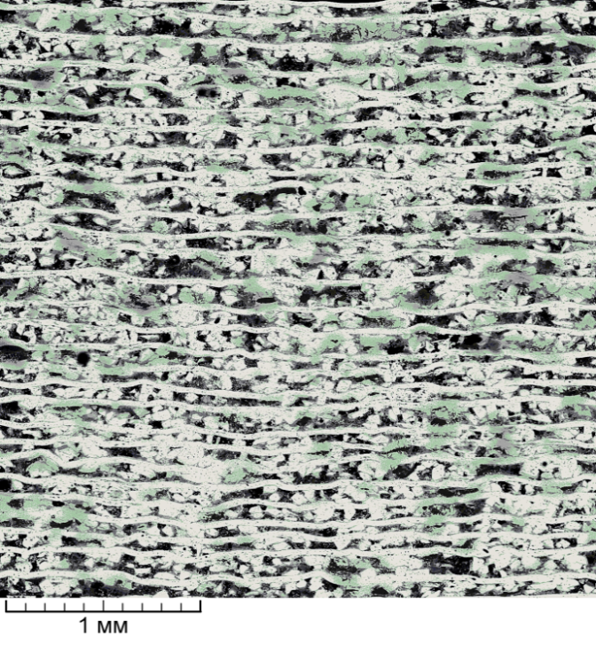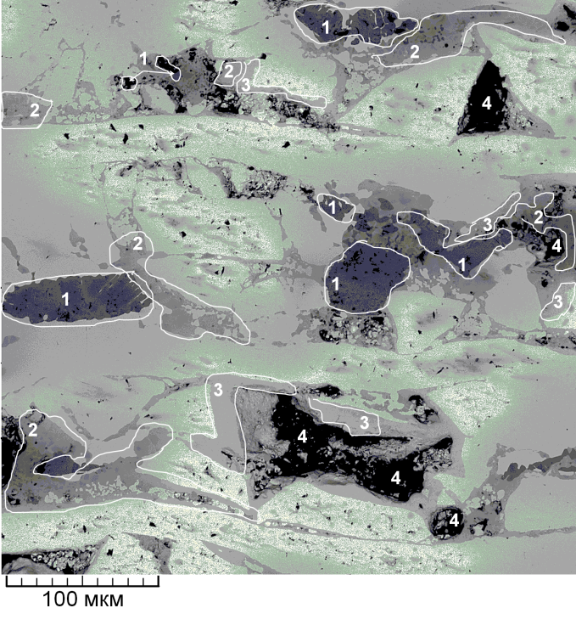
а б
Рис. 6 – Структура пакета после сварки: а – общий вид слоистой структуры; б – фазовая структура по данным ЛР-анализа: упрочняющие фазы (1−3), 4 – поры

Оставшийся объем – это вязко-пластичный сплав на основе ниобия с составом от Nb-твердого раствора (∼99,5 мас.%Nb) до сплава Nb−Ti с 67−76% Nb и 20−15 мас.%Ti. Значимые значения концентраций имеют: Mo – от 1,1 до 5,6%, Cr – от 1,7 до 2,0% и Al – от 0,8 до 1,1 мас.%. Кроме того в сплаве содержится кремний − от 0,3 до 0,4 мас.% и достаточно много углерода – от 2,8 до 4,8 мас.% (15,3−24,4 ат.%). А также в матрице обнаруживаются включения, которые по составу соответствуют карбиду Me₂C, где Ме = Nb (52,8%), Ti (8,85%), Cr (1,15%) и Мо (0,9 ат.%). Углерод содержится в количестве 34,9 ат.%.
Первые механические испытания по методу 3-точечного изгиба при 1100‒1300°С, проведенные на образцах, вырезанных из этого композита вдоль направления прокатки фольг, показали такие результаты: напряжение пропорциональности σ_{пр.}=200−370 МПа, σ_{макс.}=260−390 МПа. При комнатной температуре: σ_{макс.}=320−540 МПа.

5. Заключение и выводы
Проанализировав результаты РС-анализа, сделаем первые выводы. Тот факт, что после 2-го цикла структура многослойного композита существенно изменилась по сравнению с той, которая наблюдалась в результате диффузионной сварки после 1-го цикла, свидетельствует о пользе использования пакетной прокатки. Положительное значение ее объясняется следующим.
В процессе прокатки внутри слоистого композита, который вытягивается в длину в несколько раз, высвобождаются атомно чистые, так называемые, ювенильные поверхности соприкасающихся разнородных металлов и сплавов [9]. При прокатке эти поверхности сближаются на расстояния действия межатомных сил, и в результате образования металлических связей происходит их сцепление. При пластических деформациях это явление называется «схватыванием». Способность металлов к схватыванию является физическим свойством ювенильных поверхностей. В идеальных условиях схватывание является термодинамически выгодным и должно происходить самопроизвольно, так как энергия системы из соединенных металлов становится меньше за счет ликвидации свободных поверхностей. Под идеальными условиями понимается сближение поверхностей, свободных от окисных и адсорбированных пленок на расстояние, равное сумме радиусов атомов соединяемых поверхностей. Прокатка, таким образом, и является одним из способов получения ювенильных поверхностей.
1. В нашем случае образование ювенильных поверхностей полезно еще и тем, что через них более беспрепятственно осуществлялась взаимная диффузия разнородных атомов по сравнению с тем, если бы прокатка не предпринималась.
2. По данным РС-анализа можно заключить, что титан практически не участвует во взаимной диффузии между слоями. Пассивную роль в диффузии проявляет и молибден. Об этом свидетельствует присутствие структурных составляющих, богатых ниобием, а также то, что в Мо-слоях содержится до 15,7 мас.%Nb (композит I). И это при том, что в еще оставшихся участках структуры, которые раньше были слоями ниобиевых сплавов с цирконием и углеродом, ниобия содержалось до 96 мас.%.
3. Углерод, содержащийся лишь в фольгах сплава с ниобием (композит I) или атмосфере камеры в виде СО при остаточном давлении ~10⁻⁴ мм рт. ст., за счет своей атомной подвижности проникает во все структурные составляющие. С его участием образовались упрочняющие фазы в виде выделений титан-ниобиевого карбида и слоев карбидно-кремниевого соединения МеХ, где Ме – Nb и Ti, X – Si и С.
4. Проведенные исследования показали, что твердофазным способом можно получать композиты с многослойными структурами из вязко-пластичной составляющей и упрочняющих высокотемпературных карбидных и карбидно-кремниевых фаз с тугоплавкими металлами, в частности, ниобием.

Литература
1. Karpov Mikhail I., Korzhov Valery P., Prokhorov Dmitry V., Zheltyakova Irina S., Stroganova Tatiana S., Vnukov Victor I. Preparation, structure and high temperature properties of layered Nb/Al- and Ti/Al-composites // J. Intern. Scient. Public.: Materials, Methods and Technologies, 2014, v. 8, p. 177−185.
2. Dong Seok Chung, Yosuke Tomita, Manabu Enoki, Teruo Kishi. Formation behavior of aluminide layers during the fabrication of Nb/Nb-aluminide laminate materials from Nb and Al foil // J. Japan Inst. Metals, 1999, v. 63, No 8, p. 1043−1052.
3. Dong-Seok Chung, Manabu Enoki, Teruo Kishi. Microstructural analysis and mechanical properties of in situ Nb/Nb-aluminide layered materials // Science and Technology of Advanced Materials, 2002, v.3, No 2, p. 129−135.
4. Byung Tae Ahn, Hyeongtag Jeon, Bo Young Hur, Kibae Kim, Jong Wan Park. Fabrication of metal/intermetallic compound laminate composites by thin foil hot press process // Solid State Phenomena, 2007, v. 124-126, p. 1099−1102.
5. Akio Nishimoto, Katsuya Akamatsu. Preparation of homogeneous Nb‒Al intermetallic compound sheet by multi-layered rolling and subsequent heat treatment // Materials Science Forum, 2010, v. 634‒642, p. 1390−1393.
6. Коржов В.П., Ершов А.Е., Строганова Т.С., Прохоров Д.В. Структура и механические свойства многослойного композита из ниобия с карбидным упрочнением, полученного диффузионной сваркой // Деформация и разрушением материалов, 2015, №7, с. 22−29.
7. Карпов М.И., Коржов В.П., Зверев В.Н., Внуков В.И., Желтякова И.С. Микроструктура и критическая плотность тока ленточных композитов с наноразмерными слоями из сверхпроводящих сплавов Nb‒Ti // Физика и техника высоких давлений, 2008, т. 18, №4, с. 70−76.
8. Pouchou J.L., Pichoir F. A new model for quantitative X-ray microanalysis. I. Application to the analysis of homogeneous samples // Recherche Aerospatiale, 1984, v. 3, p. 13−38.
9. Засуха П.Ф., Корщиков В.Д., Бухвалов О.Б., Ершов А.А. // Биметаллический прокат. М.: «Металлургия», 1971, ‒ 264 с.

